仁寿一中南校区2019级第三次质量检测
生物试卷

1．西番莲果皮含有多种对人有益的活性成分，采用二步发酵工艺可以生产酵母菌和复合乳酸杆菌活菌数高、总酚保留好、风味醇和的果皮浆。发酵的第一步：在西番莲果皮中加入酵母菌密封发酵8h；第二步：随后加入复合乳酸杆菌密封发酵24h。下列叙述正确的是
A．二步法发酵时复合乳酸杆菌生长曲线的K值与单独培养时相同
B．酵母菌和复合乳酸杆菌的代谢类型不同，但都能进行无丝分裂
C．第一步酵母菌发酵为复合乳酸杆菌创造了杂菌少、氧含量低等良好条件
D．第一步和第二步中引起发酵液的pH下降的原因相同
2．下列关于图解的理解正确的是
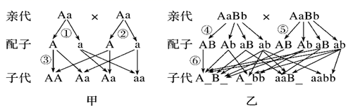
- 图乙的子代重组类型中能稳定遗传的占3/7
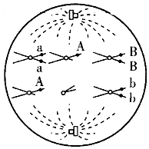
- 两个图中体现了分离定律的实质的有①②过程
- 图甲、乙过程中均没有发生基因重组
- 自由组合定律的实质表现在图中的④⑤⑥
3．某二倍体高等动物（2n＝6）雄性个体的基因型为AaBb，如图表示其体内某细胞分裂时染色体移向两极的示意图。下列叙述正确的是
A．该细胞两极发出的纺锤丝牵引着染色体的着丝点移向细胞两极
B．该细胞含有3个四分体，6条染色体，12个DNA分子
C．该生物的次级精母细胞有1条或2条Y染色体
D．该细胞分裂形成的配子基因型为aBX^{A}、aBX、AbY、bY
4．蝴蝶的体色受常染色体上一对等位基因（A/a）控制，雌性个体均为白色，雄性有黄色和白色。用不同类型的蝴蝶做了两组杂交实验，结果如下表。下列说法正确的是（ ）

实验① |  | 实验②
亲代 | 白色雌性×黄色雄性 | 白色雌性×白色雄性
子代 | 白色雌性：黄色雄性：白色雄性＝4：3：1 | 白色雌性：黄色雄性＝1：1
A．实验①中子代雌性个体基因型为AA、Aa
B．实验②中亲本基因型为Aa、aa
C．实验①中子代雌、雄个体随机交配，理论上其白色个体比例为5/8
D．实验②中子代白色雌性个体与黄色雄性个体杂交，后代中白色雄性的比例为1/2
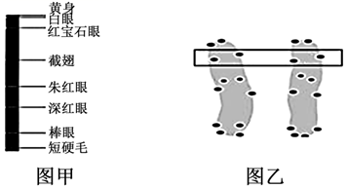
5．图甲为摩尔根等人研究并绘出的果蝇X染色体上几个基因的相对位置图，图乙为利用荧光标记各个基因，得到的基因在染色体上位置图，由图分析，错误的是
A．图甲和图乙都能说明一条染色体上有多个基因，且呈线性排列
B．图甲说明性染色体上的基因不都和性别决定有关，相关性状的遗传不都和性别相关联
C．图乙中方框内的四个荧光点所在的基因所含遗传信息可能相同
D．图乙中从荧光点的分布来看，图中是两条含有染色单体的同源染色体
6．在格里菲思所做的肺炎双球菌转化实验中，无毒性的R型活细菌与被加热杀死的S型细菌混合后注射到小鼠体内，从小鼠体内分离出了有毒性的S型活细菌。某同学根据上述实验，结合现有生物学知识所做的下列推测中，不合理的是
A．与R型菌相比，S型菌的毒性可能与荚膜多糖有关
B．S型菌的DNA能够进入R型菌细胞指导蛋白质的合成
C．加热杀死S型菌使其蛋白质功能丧失而DNA功能不受影响
D．将S型菌的DNA经DNA酶处理后与R型菌混合，能得到S型菌
31．松毛虫是我国最主要的森林害虫，性别决定方式为ZW型（2N＝60），赤眼蜂是可用于针对松毛虫的寄生蜂，运用赤眼蜂可进行生物防治。赤眼蜂的性别由染色体数目决定，二倍体为雌性，单倍体为雄性。
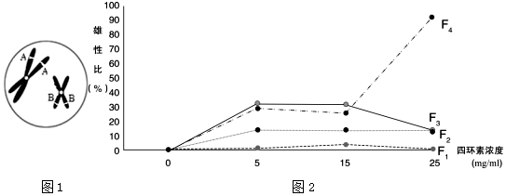
（1）雄性松毛虫的染色体组成为 。自然界雌雄松毛虫的比例接近1：1，其原因 。
（2）已交配的雌蜂可产生受精卵和未受精卵，其中受精卵发育成雌性后代。孤雌生殖过程中，经减数分裂后未受精的卵细胞直接发育成 （性别）后代。
（3）如图1为赤眼蜂体内的某一细胞图（n＝5，只画出部分染色体，英文字母表示基因），请判断它可能是 细胞。
（4）Wolbachia（一种细菌，简写为W）寄生赤眼蜂体内，可诱导未受精的卵恢复二倍体发育成雌蜂。科研人员认为：W使宿主细胞第一次有丝分裂失败，促使染色体数加倍的原因可能为 ，导致未受精卵发育成雌性。为了探究四环素对赤眼蜂生殖的影响，随机选取生长一致的多只赤眼蜂分为4组，其中3组分别喂食适量含有浓度为5mg/mL、15mg/mL、25mg/mL四环素的蜂蜜水；1组为对照组，喂食 。连续饲喂4个世代，观察统计各世代赤眼蜂的子代雄蜂比，由图2可知，用 可以获得最高程度赤眼蜂子代雄蜂比。请分析四环素可以提高雄峰比例的可能原因 。
32．某二倍体小豆是一种自花传粉植物，其粒色由A/a和B/b两对基因控制。研究人员用不同粒色的纯合小豆做了以下两组杂交实验。
甲组：淡褐色×白色→F₁全为淡褐色→F₂淡褐色：红色：白色＝9：3：4；
乙组：淡褐色×红色→F₁全为淡褐色→F₂淡褐色：红色＝3：1。
回答下列问题：
（1）根据实验结果判断，控制小豆粒色的基因位于 对同源染色体上，做出这种判断的依据是 。
（2）甲组F₂代白粒小豆植株的基因型有 种，若让这些植株全部进行自交，F₃代白粒小豆植株中杂合子所占的比例是 。
（3）若将乙组F₂代红粒小豆植株自交，F₃代 （填“会”或“不会”）发生性状分离，原因是 。
33．某科研小组对野生黑身果蝇（野生果蝇均为纯合子）进行X射线处理，得到一只雄性灰身果蝇。对该雄性灰身果蝇初步研究发现，突变性状是由位于一条染色体上的某基因突变产生的，该基因可能位于X染色体上，也可能位于常染色体上，但Y染色体上没有。该小组想进一步弄清突变后基因的显隐性及其在染色体上的位置，请帮助他们设计一个一代杂交方案（写出实验思路、预期的结果与结论）。
（1）实验思路： 。
（2）预期结果与结论：
①若子代雌果蝇和雄果蝇均为一半黑身、一半灰身，说明突变基因位于常染色体上，突变后基因为显性。
② 。
③ 。
34．某实验小组进行固定化酵母细胞的制备，并进行了游离酵母和固定化酵母发酵产酒酒精度的比较，结果如下表所示。请回答下列问题：
产酒酒精度的比较
时间（d） | 游离酵母 | 固定化酵母
0 | 0 | 0
2 | 1.0 | 2.5
4 | 2.1 | 4.2
6 | 3.2 | 5.0
8 | 3.9 | 5.4
10 | 4.3 | 6.0
12 | 4.6 | 6.4
（1）固定化酵母细胞的步骤：酵母细胞的活化→ → →海藻酸钠溶液与酵母细胞混合→固定化酵母细胞。
（2）影响实验成败的关键步骤：
（3）从形状和颜色描述制作成功的凝胶珠：
（4）该小组将制备好的固定化酵母与游离酵母分别放在一定的相同条件下发酵，定时记录发酵液中酒精度的变化。由表格可知，固定化酵母和游离酵母发酵都能产生酒精，但固定化酵母在发酵前期的延迟期的时间比游离酵母发酵前期的延迟期的时间要 。（填“短”或“长”）
（5）为了保证酵母菌的正常发酵，发酵装置中应加入葡萄糖溶液，其作用是 。
35．苹果树腐烂病是由黑腐皮壳菌引起的，是限制苹果产量的重要因素之一。生产上主要以化学药剂防治该病。为开发生物防治途径，科研人员拟从土壤中分离筛选出能抑制黑腐皮壳菌生长的枯草芽孢杆菌，实验流程图如图1：
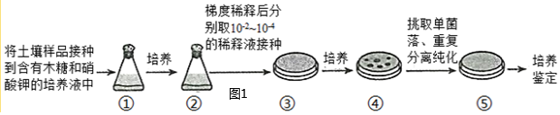
（1）①中木糖和硝酸钾的作用分别是 。
（2）②→③中梯度稀释的目的是 。
（3）制作的平板需要倒置的目的除了防止培养基中水分过快蒸发之外，还有 。
（4）现有经纯化后获得的4个枯草芽孢杆菌品系，为探究哪个品系对黑腐皮壳菌的抑制效果更好，科研人员在如图2平板中的A处接种黑腐皮壳菌，在距离A处等距离的B₁～B₄处分别接种等量的4个枯草芽孢杆菌品系，在适宜条件下培养3﹣5天后，
通过观察 筛选出抑菌更好的枯草芽孢杆菌菌株。
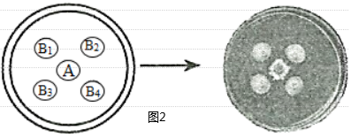
- 在利用稀释涂布平板法统计土样中活菌的数目时，为了保证结果准确，一般选择菌落数在 的平板进行计数。该方法所得结果往往比实际细菌的数目要少，原因是 。

高二下 六月月考答案
C A D C B D
31、（除特殊标记外，每空2分，共14分）
（1）58+ZZ（1分） 雌性个体产生两种比例为1：1的卵细胞，且两种卵细胞和精子结合发育为后代的比相等
（2）雄性（1分）
（3）次级卵母细胞、（第一）极体、雄蜂体细胞
（4）抑制纺锤体形成 等量（不含四环素）的蜂蜜水
25mg/mL四环素的蜂蜜水连续饲喂4个世代 四环素杀死了W，W不会影响赤眼蜂的第一次有丝分裂，未受精卵仍然是单倍体，发育成雄性
32、（除特殊标记外，每空2分，共10分）
（1）两（1分） 甲组F₂代植株的性状分离比为9：3：4
（2）3 1/4
- 不会（1分） 它们都是纯合子
33、（共8分）
（1）让该雄性灰身果蝇与多只野生雌性黑身果蝇杂交，观察并记录子代雌雄果蝇的体色及比例（2分）
（2）②若子代雌果蝇和雄果蝇均全为黑身，说明突变基因位于X染色体上，突变后基因为隐性（3分）
③若子代雌果蝇全为灰身，雄果蝇全为黑身，说明突变基因位于X染色体上，突变后基因为显性（3分）
34、（除特殊标记外，每空2分，共10分）
（1）配制CaCl₂溶液（1分） 配制海藻酸钠溶液（1分）
（2）配制海藻酸钠溶液
（3）乳白色或浅黄色规则的球形或椭球形
（4）短
（5）为酵母菌生长提供营养物质、作为酒精发酵的底物
35、（每空2分，共12分）
（1）提供碳源，提供氮源和无机盐
（2）将聚集在一起的微生物分散成单个细胞，从而能在固体培养基表面形成单个菌落
（3）防止冷凝水落入培养基造成污染
（4）观测黑腐皮壳菌菌落的形状（黑腐皮壳菌菌落边缘与4个枯草芽孢杆菌菌落的距离）
（5）30～300 当两个或多个细菌连在一起时平板上观察到的只是一个菌落

